

Empeños y Préstamos Sociedad Anónima.

**EMPRE S.A**

RUC J0310000300895

**TDR DE GESTION VISUAL PARA CLASIFICACION DE CLIENTE EN REPORTES DE SEGUIMIENTOS.**

**Última actualización:** martes 04 de mayo del 2021

**Realizado por:** José Adilio Aguirre Jarquín.

Contenido

**1.** **PROBLEMA IDENTIFICADO:** 1

**2.** **CATEGORIAS DE CLIENTE, RELLENO DE FONDO, COLOR DE FUENTE** 2

1. **PROBLEMA IDENTIFICADO:**

Cada vez que se llama y/o se recibe llamada de un cliente para realizar gestiones de cobranzas, brindarle información sobre su estado de deuda, capacidad de renovación, se debe de ir al historial e ir a reportes y ver su clasificación, y en base a ello darle la atención personalizada para cada categoría.

Para evitar esta inversión de tiempo, se diseñara sistema para que se capaz de brindarle al usuario gestión visual, esto es resaltar con colores específicos el fondo de los nombres y apellidos de los clientes de acuerdo a su clasificación.

Esta nueva característica debe de mostrarse en los siguientes reportes, donde aparezcan los nombres y apellidos.

1. Contratos con días de mora.
2. Notas Agendados.
3. Contratos sin seguimiento.
4. **CATEGORIAS DE CLIENTE, RELLENO DE FONDO, COLOR DE FUENTE**

Muestra.

1. Excelente: Fondo color verde, color de fuente negro.
2. Muy Bueno: Fondo color Amarillo, color de fuente negro.
3. Bueno: Fondo color celeste, color de fuente negro.
4. Regular: Fondo color Rosado, color de fuente negro.
5. Deficiente: Fondo color Rojo, color de fuente negro.

Nota: Los colores deben de ser tal a como se muestran en esta muestra.

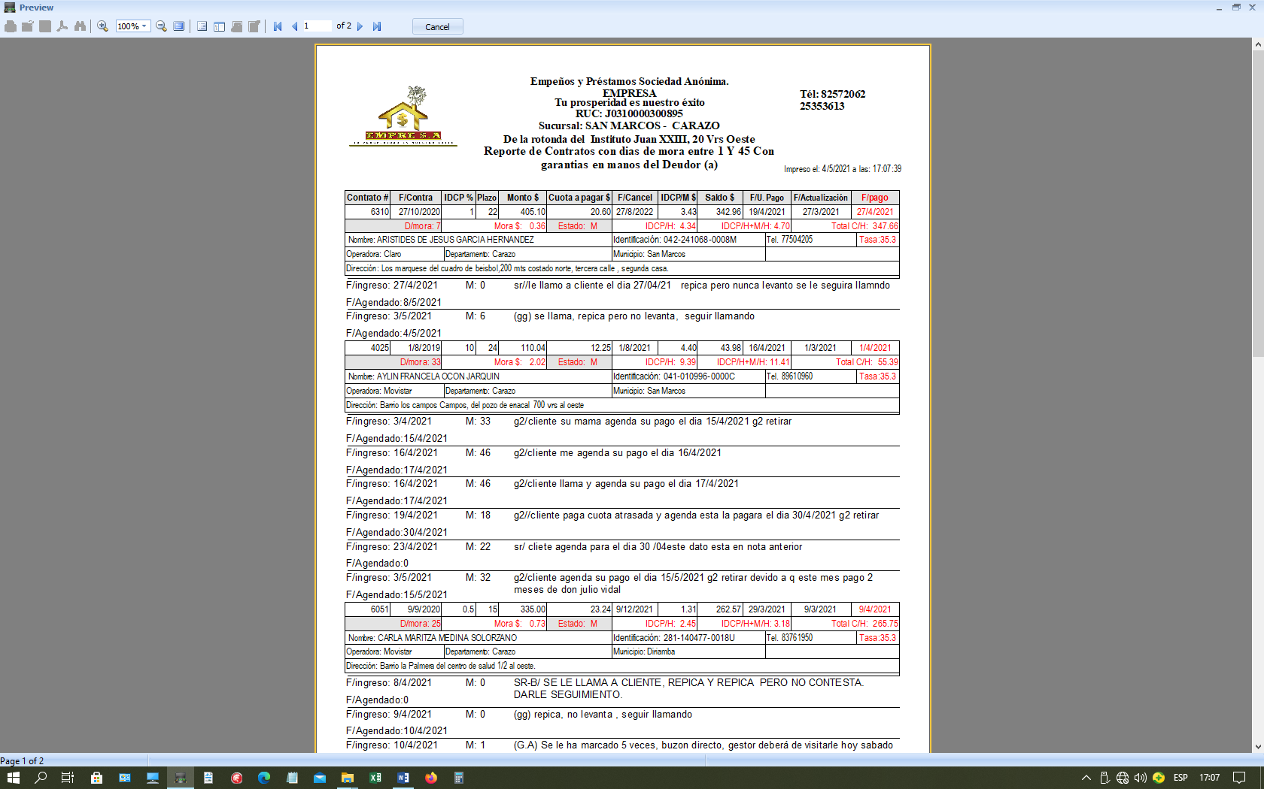

|  |  |  |
| --- | --- | --- |
| Revisado por: Gerencia General |  | Revisado por: Gerencia de Auditorias |
|  |  |  |
| Revisado por: Administración |  | Revisado por: Contabilidad |